

***2024***

***développer***

**OFPPT -** Tétouan – en cours

*Stagiaire*entrain de prend une professionnelle formation

**EXPÉRIENCE PROFESSIONNELLE**

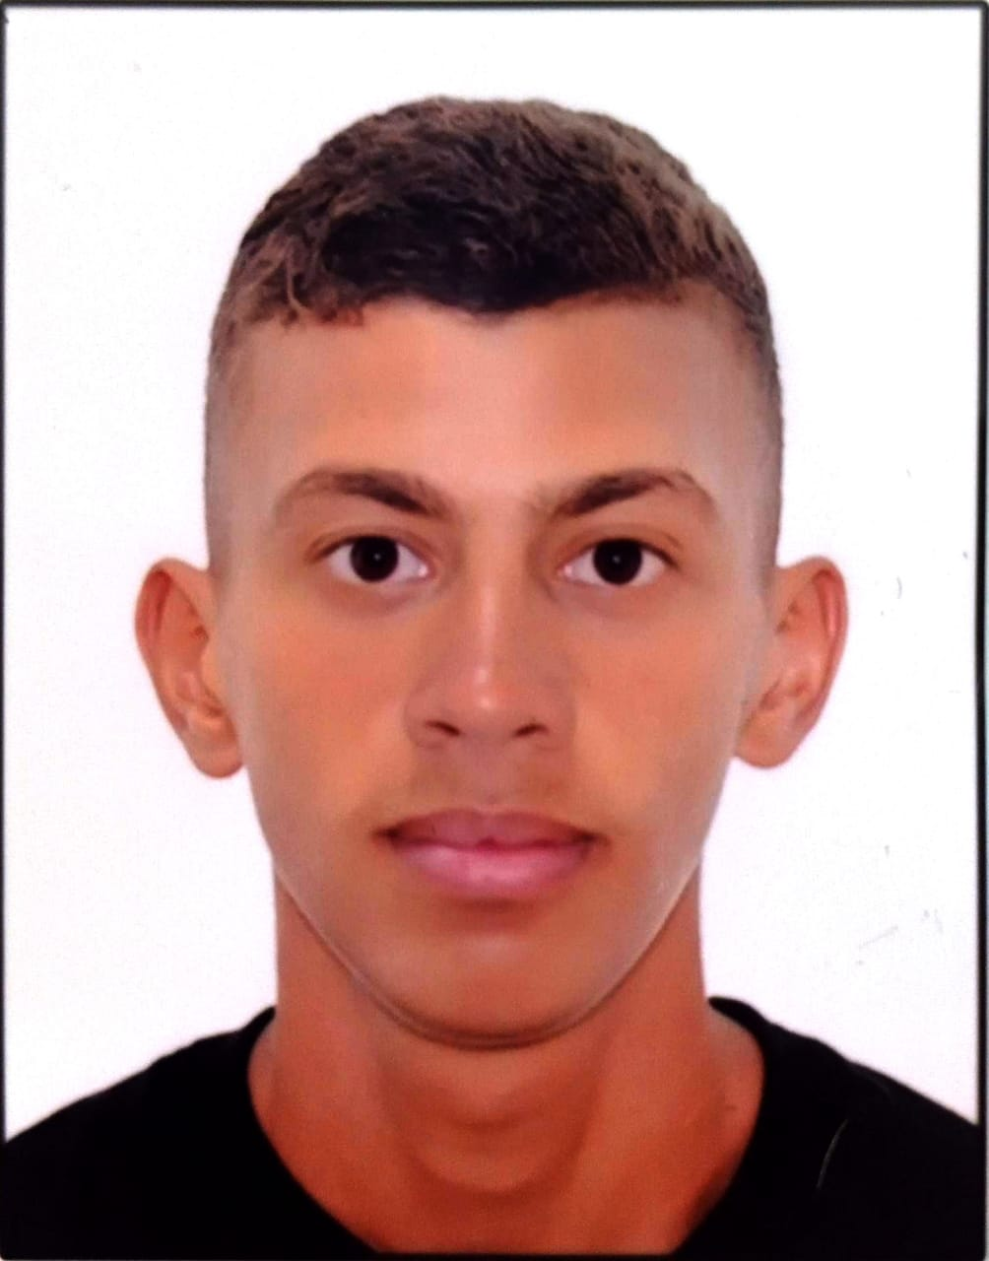

**> Anglais** :

Courant (TOEIC : 805)

***2024***

***-***

***2023***

***2023***

***2022***

***Mes objectifs***

*Lorem ipsum dolor sit amet, consectetur adipiscing elit. Ut lacinia ante a felis porta, et euismod massa ultricies. Sed aliquet lorem sem, in dictum lorem imperdiet et et euismod massa.*

⬥

***Argaz Ossama***

Né le : 23/ 07 / 2005

*Célibataire*

⬥

6 rue de Braque

75003 PARIS

06 00 00 00 00

ossamaargaz@gmail.com

**CENTRES D’INTÉRÊT**

Lorem ipsum dolor sit amet, consectetur adipiscing elit. Ut lacinia ante a felis porta, et euismod massa ultricies. Sed aliquet lorem sem, in dictum lorem imperdiet et et euismod massa.

**>** Word  
**>** Excel  
**>** Internet  
**>** Access  
**>** PowerPoint

**LOGICIELS**

**LANGUES**

**FORMATION**

**Full Stack Diploma -** Youtube – a distance

Spécialisation éventuelle

**Php language –** Great Learning – a distance

Spécialisation éventuelle

**Html & css & Js–** free code camp – a distance

Spécialisation éventuelle

**ENTREPRISE -** VILLE - DURÉE

*Poste occupé*Description brève d’un point clé

Responsabilité, tâche, réalisation...

Autre responsabilité, autre tâche, autre réalisation...

***2021***

***2022***

**ENTREPRISE -** VILLE - DURÉE

*Poste occupé*Description brève d’un point clé

Responsabilité, tâche, réalisation...

Autre responsabilité, autre tâche, autre réalisation...